Практическая работа №15 «Работа с программами- утилитами в операционной системе Windows»

Цель: изучить возможности служебных программ Windows при работе с дисками

Задание 1. Проверка диска на наличие ошибок
Проверка диска: графический интерфейс
- Откройте папку Компьютер.
- Щелкните правой кнопкой мыши по диску, который нужно проверить, и выберите Свойства.
- На вкладке Сервис нажмите кнопку Выполнить проверку.
4. Выберите один из вариантов проверки:
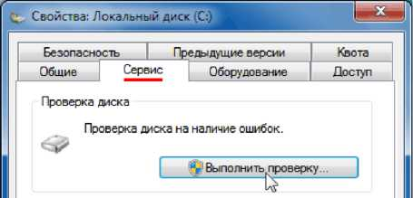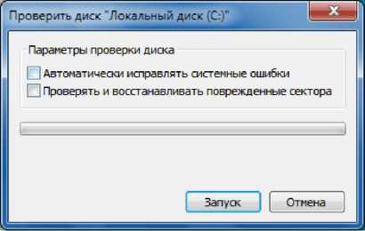
Проверка диска: командная строка
Синтаксис: CHKDSK [том[[путь]имя_файла]] [/F] [/V] [/R] [/X] [/I] [/C] [^[:размер]] [/B]
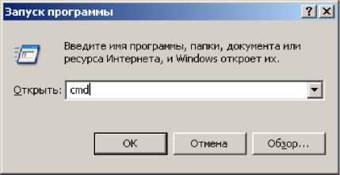
Выполните практическое задание:
Используя стандартную программу Windows Проверка диска, проверьте свой флеш - диск на наличие поврежденных секторов и ошибок файловой системы. При этом если будут обнаружены ошибки, то задайте режим восстановления поврежденных секторов диска и автоматического исправления системных ошибок (на ваше усмотрение, не настаиваю, достаточно скрина проверки в отчет, если ошибки будут – думайте сами, надо ли их править).
Перед запуском проверки диска закройте все файлы на нем.
Задание 2. Дефрагментация диска
Дефрагментация диска в ОС Windows 7
Дефрагментация диска позволяет увеличить скорость работы всей системы в целом. Особенно это ощущается при загрузке приложений очень большого объема. Дефрагментацию диска в обязательном порядке необходимо было проводить на операционной системе Windows XP, так как со вре=менем из-за сильной загрузки жесткого диска создавалось ощущение, что компьютер подвис, так как не откликался некоторое время на команды пользователей.
В Windows 7 не нужно дефрагментировать диск, так как дефрагментация диска производится в фоновом режиме во время работы компьютера. При желании можно всегда проверить необходимость дефрагментации диска. Для этого нужно:
- Открыть папку Компьютер и выбрать диск, щелкнув на нем правой кнопкой мыши.
- В появившемся контекстном меню выбрать команду Свойства,
- Перейти на вкладку Сервис, на которой расположены кнопки запуска служебных программ. На этой вкладке нажать кнопку Выполнить дефрагментацию.
В результате запустится программа Дефрагментация диска, встроенная в Windows 7.
При желании можно изменить расписание запуска дефрагментации диска, нажав на кнопку Настроить расписание.
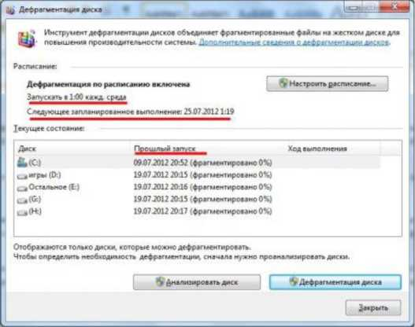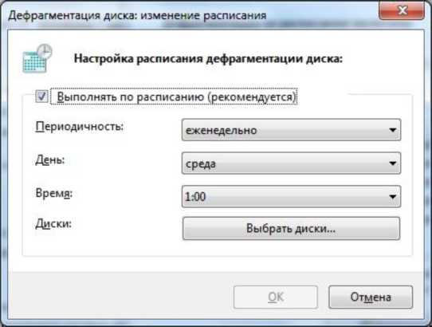
Как видно из скриншота программы дефрагментации, все разделы жесткого диска имеют фрагментированность 0%. Это означает, что жесткие диски не нуждаются в дефрагментации. Убедиться в этом можно, проанализировав один из дисков: выделить диск и нажать Анализировать диск
После проведения проверки - тот же результат, «фрагментировано 0%» (рис. 10). Windows 7 может не проводить дефрагментацию диска при фрагментации в 10%, так как считает это нормой.
При удалении с диска большого объема информации появится большое количество разбросанных свободных кластеров. Дефрагментация жесткого диска может занять значительное время и если вам нужно срочно записать на это место такой же большой объем информации, можно произвести ручную дефрагментацию. Это не обязательно, так как при наличии свободного места на диске Windows 7 в фоновом режиме сама проведет дефрагментацию при следующем запуске планировщика.
Под ручной дефрагментацией понимается полное удаление файлов с выбранного раздела диска, предварительно скопировав их на соседний диск. После удаления все кластеры получатся свободными, и вся записываемая информация будет записана в строгую последовательность кластеров. При этом процесс переноса, удаления и обратной записи файлов займет намного меньше времени, чем дефрагментация этого диска.
Выполните практическое задание:
- Используя стандартную программу Дефрагментация диска, выполните оценку фрагментированности файлов на собственном флеш-диске и, если требуется, выполните дефрагментацию этого диска (соответственно в отчет – скрины, начиная с начальной загрузки утилиты)
- В сети Internet найдите информацию о современных программах дефрагментации диска. Оформите реферат о возможностях 2 программ данного типа.
Задание 3. Очистка диска
В процессе работы на дисках могут накапливаться файлы, содержащие уже ненужную информацию. Это могут быть различные временные, резервные или иные файлы. Постепенно накапливаясь, эти файлы могут бесполезно занимать большие объемы дисковой памяти. Поэтому нужно периодически подвергать ревизии имеющиеся на диске файлы, чтобы удалять все файлы, ставшие ненужными.
- открыть окно Свойства выбранного диска;
- перейти на вкладку Общие;
- нажать кнопку Очистка диска;
- в окне Очистка диска просмотреть результаты.
Программа предлагает очистить корзину, временные Интернет-файлы, временные файлы, созданные разнообразными приложениями и хранящиеся в папке Temp, файлы установки MS Office.
В верхней части окна указано, какой именно объем дисковой памяти может быть освобожден в результате выполнения очистки. С помощью кнопки Просмотр файлов можно просмотреть список файлов, которые подготовлены к удалению в группе.
Итак, для фактического выполнения очистки в окне Очистка диска нужно:
- выполнить анализ подготовленных к удалению файлов и групп файлов;
- включить флажки тех групп файлов, которые следует удалить;
- нажать кнопку ОК или клавишу Enter;
- после завершения очистки закрыть окно Свойства очищенного диска.
Выполните практическое задание:
Используя утилиту очистки, проверьте свои носители, насколько они у вас замусорены.Скрины в отчет. Чистку как таковую, проводить не нужно, это решайте сами. Кто соберется – скрин в отчет, добавочная стоимость вопроса оценки.
В сети Internet найдите информацию о современных программах очистки диска. Оформите реферат о возможностях 2 программ данного типа.
Отчет.
Файл отчета о выполнении трех заданий и 2 реферата (за них отдельная оценка за каждый, а их отсутствие – снижение оценки за всю работу.)

